西安市卫生学校纪检干部学习资料37
学习时间：2024年6月17日
学习方式：自学
学习内容：党纪学习教育——每日一课
1.关于履行管党治党政治责任失职的处分规定
2.关于违反党的政治规矩的处分规定
来源：中央纪委国家监委网站
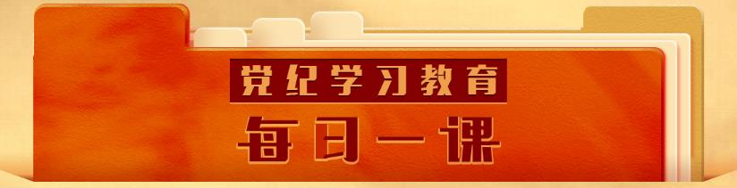
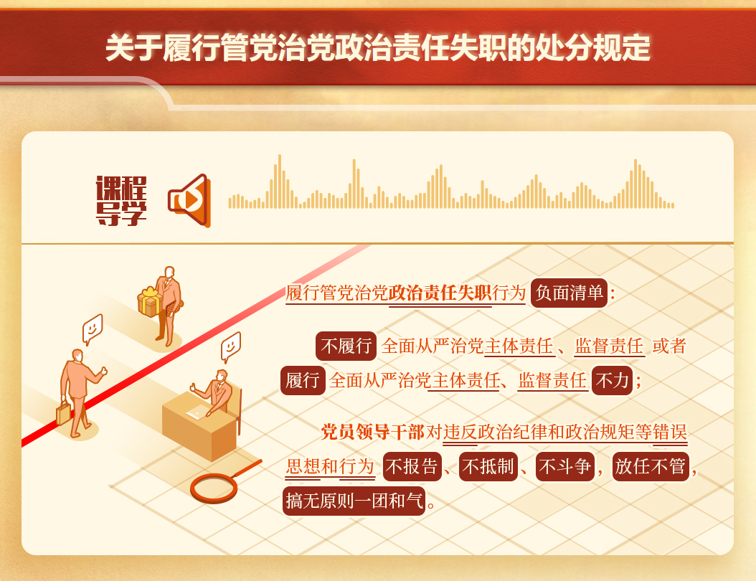
全面从严治党是各级党组织的职责所在，落实管党治党政治责任是各级党组织最根本的政治担当。《中国共产党纪律处分条例》对履行管党治党政治责任失职行为作出处分规定。主要分为两种情形：

1. 履行主体责任、监督责任失职
《条例》规定，不履行全面从严治党主体责任、监督责任或者履行全面从严治党主体责任、监督责任不力，给党组织造成严重损害或者严重不良影响的，对直接责任者和领导责任者，给予警告或者严重警告处分；情节严重的，给予撤销党内职务或者留党察看处分。
实践中，一些地方和单位存在落实“两个责任”压力传导不到位、不到底、层层递减等问题，危害不容忽视。比如，有的党员领导干部爱惜羽毛，不愿监督，对下属的错误言行不抓不管；有的担心下属出问题影响自己提拔，要求“大事化小、小事化了”；还有的则因为自身违纪违法，抓队伍腰杆不硬，放弃管党治党责任，导致“底下问题成串”。这些党员领导干部不敢亮剑，折射出的是政治站位不高、政治担当不足等问题，背离了推动全面从严治党向纵深发展的重要要求。
各级党组织、党的领导干部要不断强化政治担当，切实扛起全面从严治党政治责任，守土有责，守土负责，守土尽责，在强化教育管理监督中将严的基调、严的措施、严的氛围落实到位。
2. 放任违反政治纪律和政治规矩
《条例》规定，党员领导干部对违反政治纪律和政治规矩等错误思想和行为不报告、不抵制、不斗争，放任不管，搞无原则一团和气，造成不良影响的，给予警告或者严重警告处分；情节严重的，给予撤销党内职务或者留党察看处分。
执纪监督中发现，有的党员领导干部忘记自己的责任义务，对发生在身边的违反政治纪律和政治规矩等错误思想和行为态度暧昧、不敢斗争，睁一只眼闭一只眼，该报告不报告，该批评不批评，该制止不制止，丧失党性原则和立场，模糊是非界限，给党的事业造成损害。
党员领导干部讲团结不是要搞一团和气，讲和谐不是要“和稀泥”，在大是大非问题上要有正确立场和鲜明态度，敢于站出来说话，敢于表明自己的态度。
《条例》对放任违反政治纪律和政治规矩的行为作出处分规定，进一步强化政治责任，为营造良好的政治生态和政治氛围、维护党的执政地位提供了纪律保障。
此外，应当注意本条规定的主体是党员领导干部，而且是造成了不良影响，才追究党纪责任，如果情节较轻，没有造成不良影响，可以对行为人给予批评教育或者组织处理。

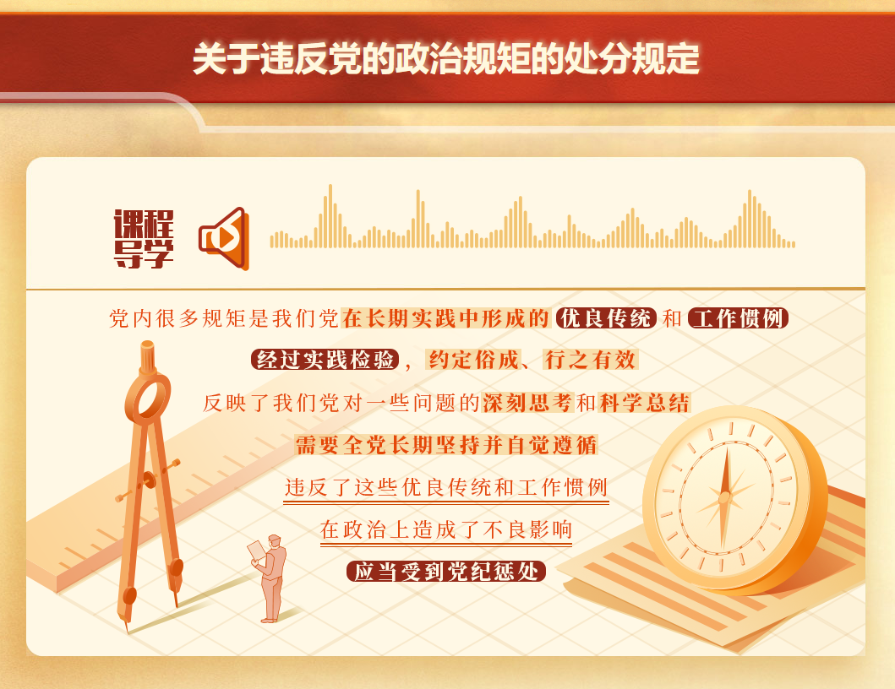
《中国共产党纪律处分条例》第七十六条规定，违反党的优良传统和工作惯例等党的规矩，在政治上造成不良影响或者严重后果的，给予相应处分。

党的规矩，是指党的各级组织和全体党员必须遵守的行为规范和规则，是党章、纪律、法律的规范要求和党的优良传统、工作惯例等的总和。既包括成文的党内法规，如党章等党内规章制度、党的纪律和国家法律，也包括党在长期实践中形成的优良传统、工作惯例等未明文列入纪律的规矩。

纪律是成文的规矩，一些未明文列入纪律的规矩是不成文的纪律；纪律是刚性的规矩，一些未明文列入纪律的规矩是自我约束的纪律。

党内很多规矩是我们党在长期实践中形成的优良传统和工作惯例，经过实践检验，约定俗成、行之有效，反映了我们党对一些问题的深刻思考和科学总结，需要全党长期坚持并自觉遵循。这些规矩看着没有白纸黑字的规定，但都是一种传统、一种范式、一种要求。违反了这些优良传统和工作惯例，在政治上造成了不良影响，应当受到党纪惩处。

本条规定是对党员、干部遵守党的政治规矩提出的纪律要求。对违反党的规矩的行为，在政治上造成不良影响的要视情节给予党纪处分。“在政治上造成不良影响”，主要是指损害党的政治形象，破坏党同人民群众的关系，破坏党的团结统一等。新修订的《条例》将违反党的规矩的行为危害后果修改为“在政治上造成不良影响或者严重后果”，进一步明确了认定此类问题的标准，体现以高标准、严要求严明党的政治纪律和政治规矩，进而带动其他纪律严起来。

党员、干部违纪往往是从破坏规矩开始的。规矩不能立起来、严起来，很多问题就会慢慢产生出来，很多事实都证明了这一点。能否严守政治规矩，是对党员、干部对党忠诚度的重要检验，必须把守纪律讲规矩摆在更加突出的位置，以更强的党性意识、更高的政治觉悟要求自己。

